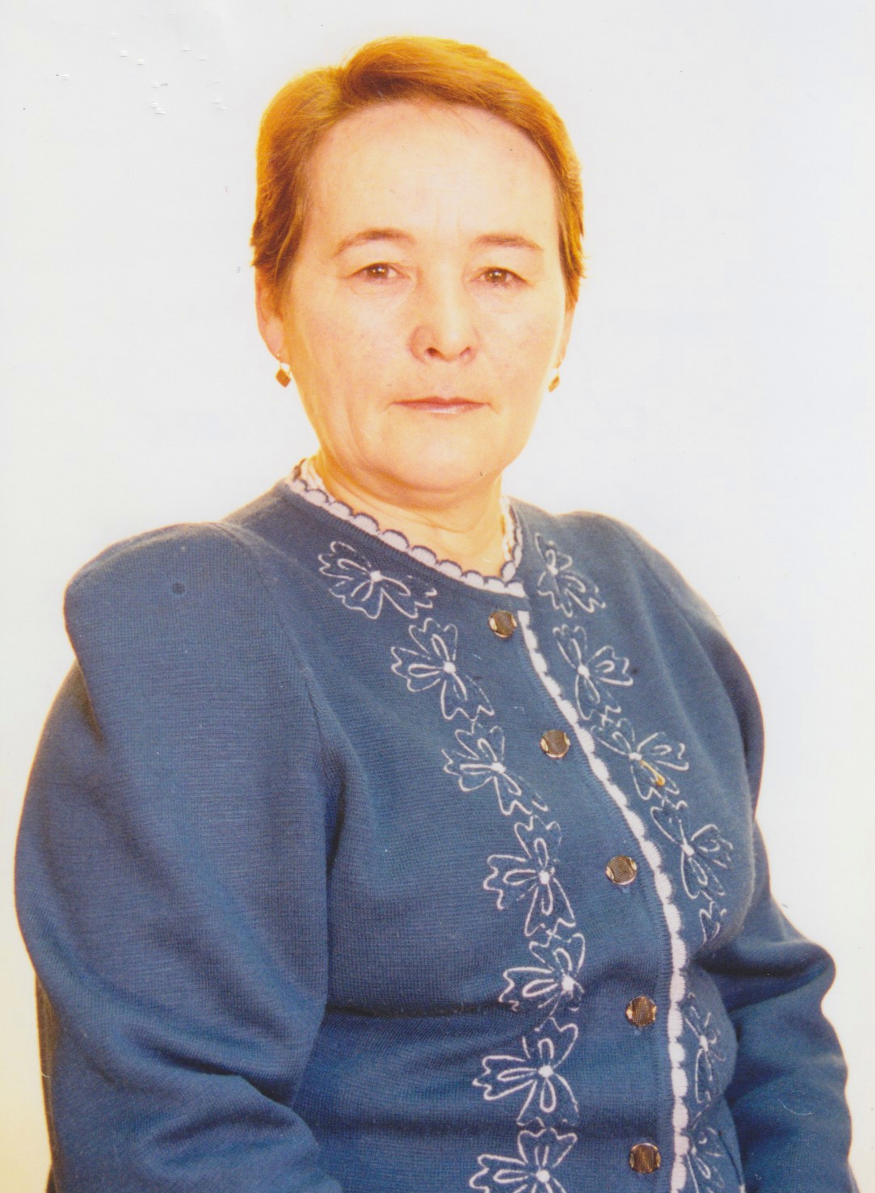
Давлетшина Лабуда Ахметфидовна ро-
дилась 11 октября 1949 года в д.Тат.Тойма-
баш Алнашского района Удмуртской АССР.
Окончила Алнашскую среднюю школу (1967),
Казанский кооперативный техникум (1983),
товаровед непродовольственных товаров.
Продавец Алнашского сельпо (1967-72). Про-
давец Кукморского универмага (1972-76).
Заведующая книжным магазином (1976-86).
Товаровед по книгам Кукморского райпо
(1986-96). С 1996 года директор Кукморского краеведческого музея. Избиралась председателем профсоюзного
комитета Кукморского райпотребсоюза (1988-1996), Советником
Российской академии естественных наук по акции «Проблемы устой-
чивого развития России» (2007). Награжден Почетной грамотой ад-
министрации Кукморского района (1999), Почетными грамотами и
Благодарственными письмами Министерства культуры и националь-
ного музея Республики Татарстан (1999,2002,2005). Внесла большой
вклад в становление Кукморского краеведческого музея, ремонту и
реставрации его исторического здания, составление гениологическо-
го древа рода Чингиза Айтматова. Присвоено почетное звание «Зас-
луженный работник культуры Республики Татарстан» (2009).

